Тема недели «Весна»

1 половина дня

Ознакомление с окружающим миром

Посмотрите презентацию «Весна» (воспитатель Красикова О.Ю.)
https://yadi.sk/i/1ts-9_pWfB2u5Q

Посмотрите презентацию «Весна пришла» (воспитатель Непомилуева А.М.)
https://yadi.sk/i/JjeK1Ab5jFcxpQ

2 половина дня

Лепка (воспитатель Алексеева В.В.)
Цели:
• Продолжать знакомить ребенка с пластилином и его свойствами
• Формировать интерес к работе с пластилином
• Развивать мелкую моторику

Материалы: пластилин зеленого цвета, доски для лепки (можно, заменить на клеенку),
изображение дерева без листьев (нарисовать, или распечатать) Приложение 1
ребенку, салфетки.

Методика проведения:

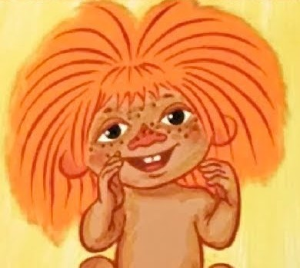
В гости приходит Антошка.

Родитель: Имя ребенка, посмотри у нас гости. Давай поздороваемся с ним.
(здороваетесь).
Игрушка: « Здравствуй …! А какое сейчас время года? (Весна, помогаете ребенку, если он затрудняется). Что светит в окошко? (Солнышко, оно яркое).
- Правильно, а что появляется на деревьях с наступлением весны? (первые листочки).. Приложение 2

- Молодец, конечно это листочки. Листочки распускаются из почек, которые растут на
веточках, а какого цвета листочки? (зеленого)
На могучем тополе
Дружно почки лопнули,
А из каждой почки
Вылезли листочки –
Развернули трубочки
Распушили юбочки
Оглянулись, улыбнулись
И сказали – «Мы проснулись!»

- Посмотри в окошко.. уже наступила весна, а на наших деревьях все еще нет листочков, давай поможем и весне и солнышку Приложение №3 и слепим зеленые листочки для наших деревьях.

- Посмотри внимательно, как мы будем лепить листочки. У тебя на столе лежит пластилин, берем большой кусок и отщипываем маленький кусочек и круговыми движениями катаем шарик. Получившийся шарик прикрепляем к веточке дерева приемом надавливания – получается листочек. Потом снова берем большой кусок пластилина, отщипываем маленький кусок и снова катаем шарик. Получившийся шарик прикрепляем к веточке – еще один листочек готов, и так надо сделать много листочков.

- Но прежде чем мы начнем лепить, давай разомнемся!
Физкультминутка:
Ветер дует нам в лицо. (Ребенок машет руками на себя)
Закачалось деревцо. (Ребенок делает наклоны)
Ветер, тише, тише, тише… (Ребенок приседает)
Деревцо все выше, выше!.. (Ребенок встает на носочки, тянуться вверх)
- А теперь сядем за стол и начнем лепить наши листочки.

Далее ребенок самостоятельно выполняют лепку, помогаете, если возникают какие то трудности.
Подведение итогов.

Молодец, замечательные листочки получились у тебя! Антошка, посмотри, как (имя ребенка) постаралась (лся), и помогли тебе, все деревья зазеленели!
- Все (имя ребенка) Антошке пора уходить, давай скажем ему ДОСВИДАНИЯ!
Приходи к нам еще!

Приложение 1: https://yadi.sk/i/oxVl4zw_X6oTxw

Приложение 2: https://yadi.sk/i/-0Xj6TyxAHC60Q

Приложение 3 https://yadi.sk/i/IK8nBwxZMQZ1Vw

